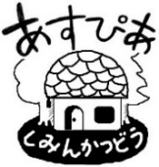

2.3月
あすぴあだより

「あすぴあの大学連携交流推進事業」が描く、新たな地域の力！

「あすぴあの大学連携交流推進事業」は、大学生のみなさんが市民活動に参加することで、市民活動団体に新しい視点や発見をもたらし、活動をより一層活性化させることを目的としています。
連260号の「あすぴあだより」でお知らせした白梅学園大学・白梅学園短期大学とのコラボレーション企画について、活動実績をご報告させていただきます。

若者の皆さんのエネルギーと市民活動が融合することで、どのような素晴らしい変化が生まれるのか、私たちあすぴあも大きな期待を寄せていました。今回は体験を一番の目的としていましたが、期待をはるかに超える大きな成功だったと実感しています。

コラボレーション事例をいくつか紹介いたしますと、11月29日の小平つながりフェスでは、精神保健福祉ボランティアの会ひだまりが運営する「喫茶サタデーひだまり」に３名の学生さんがボランティアとして参加しました。さらに、12月20日には定期開催しているこの喫茶に、４名の学生さんが参加。さらにさらに、1月１７日の定期開催の喫茶には６名の学生さんが参加。この体験は、学生さんにとって地域の方々との交流を深める貴重な機会となりました。また、12月23日には、５名の学生さんがNPO法人小平井戸の会が主催した市内の井戸見学ツアーに参加しました。学生さんたちは、歴史ある井戸の魅力に触れることで、地域の文化や自然を学ぶ良い機会になったようです。残念ながら、12月14日に予定していたウォーキングdeゴミひろい協会主催のイベントは雨天のため中止になりました。しかし、地域活動へ積極的に参加しようとする学生さんたちの熱意には、心から感動し、感激しています。

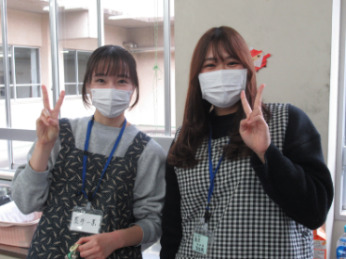
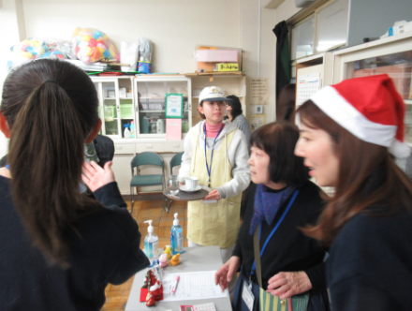
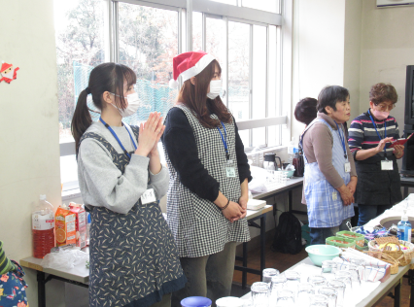
大学生と市民活動団体のコラボレーションはまだ始まったばかりです。今回の活動を振り返り、2026年度以降も、このパートナーシップを継続・発展させていくことを目指しています。地域の未来を担う若者のみなさんの活躍に、ぜひご注目ください！
※添付画像は「喫茶サタデーひだまり」に参加された学生さんたちです。
【問合せ先】
小平市民活動支援センターあすぴあ
☎042-348-2104 FAX042-348-2115
〒187-0031 小平市小川東町4-2-1
９：００～21：00（月・祝および奇数月第2日曜休館）
E-mail：info@kodaira-shiminkatsudo-ctr.jp
小平市民活動支援センターあすぴあの指定管理者は、NPO法人小平市民活動ネットワークです。

